ŠTO JE MENTALNA MAPA?

Mentalna mapa je vizualno sredstvo koje nam prikazuje kako mozak razmišlja.
Kognitivne mape spadaju u vještine organizacije teksta i dio su vještina samostalnog učenja.
Izravno utječu na spoznaju. Unapređuju je na najbolji mogući način.
Mape kao poseban način organiziranja tih stotina podataka dio su vještina samostalnog učenja.
Spadaju u kategoriju vještina kojima se organizira i elaborira udžbenički tekst. Nazivaju se još i mapama uma ili kognitivnim mapama. Spominju se danas u mnogim knjigama kao put do uspješnijeg učenja.
Mape su jedan od doista pametnih načina da se razvije samostalnost u učenju, a posredno i uspjeh u učenju. Organizirajući informacije na ovaj način djeca stječu dragocjena iskustva o važnosti specifičnog vizualnog predstavljanja gradiva koje žele naučiti.
Isto tako, na ovaj način postaju svjesna svog stila učenja što im donosi više razumijevanja i više uvida u ono čemu služe informacije koje moraju zapamtiti. Praveći mape otkrivaju bitna svojstva riječi kojima se služe, uče o njihovim međusobnim odnosima, počinju intenzivno i sami razmišljati o riječima, stvarajući nove asocijacije na njihova značenja koje će omogućiti bolje dugotrajno pamćenje.
Novi pojmovi dakle, bivaju zapamćeni u asocijativnom slijedu slika, riječi i značenja koje je dijete samo stvorilo praveći jednu takvu mapu.
Time stvaraju strukturu gradiva kao sheme, ponekad i prave priče čije su konture sami osmislili. Naučeno postaje aktivni dio spoznaje, a ne samo hrpa informacija pohranjena u pamćenju koje će se aktivirati samo na razini površnog prepoznavanja, neki puta niti to. Rijetko na razini stabilnog pamćenja koje je dostupno i na koje se lako nadograđuje novo znanje.
Znati samostalno učiti znači da netko može:
1. U tekstu: Organizirati podatke iz teksta po načelu bitnoga. Napraviti skicu odnosa među pojmovima i činjenicama izdvojenima iz teksta.
2. U matematičkim zadacima ili u prirodnim znanostima: Odrediti što je problem kojeg treba riješiti u matematici ili prirodnim znanostima, dati mu matematički oblik i riješiti ga.
3. U pisanju sastavaka: Napisati opis nekog doživljaja ili događaja, znati uobličiti svoje razmišljanje o nekoj temi iz gradiva ili općenito.
4. U zapamćivanju: Znati kako nešto zapamtiti, kako to održavati u svojem dugotrajnom pamćenju.
5. U vještinama mišljenja: Znati što znači kritički misliti o nečemu, znati postaviti neku tvrdnju i obrazlagati je iznošenjem činjenica ili daljnjih razmišljanja koja je potvrđuju, znati odrediti suprotnosti i sličnosti među pojavama da može mijenjati vlastito motrište za nešto što promatra i o čemu razmišlja.
6. U vještinama metakognicije: Poznavati svoje misaone vještine: svoju pažnju, način prikupljanja informacija, znati što znači nešto razumjeti, moći odrediti koliko dobro nešto razumije, poznavati svoje ciljeve u nekoj misaonoj aktivnosti, znati koliko je dobro nešto naučio(la), znati razlikovati pamćenje prepoznavanja i dosjećanja od sigurnog dugoročnog pamćenja.
7. U pokazivanju znanja: Znati kako u usmenom odgovoru najbolje istaknuti ono što je bitno, kako se jasno i pravilno izražavati, znati kako se pišu testovi znanja.
Kognitivne mape su prikaz informacija iz nekog teksta na vizualno organiziran način.
Koraci u izradi mentalnih mapa
1. Započeti u središtu praznoga lista okrenutog postrance
2. Središnju zamisao prikazati slikom ili napisati i uokviriti pojam
3. Iz središnje teme povući debele grane s ključnim temama (od 3 do 9 grana)
4. Razgranati tanje i još tanje grane s elementima i podelementima (od 2 do 4 elementa)
5. Uz svaku granu i grančicu napisati pojam (samo jednu riječ) ili nacrtati sliku koja asocira na pojam
6. Povezivati glavne ogranke sa središnjom slikom, grane druge razine s onima prve razine, grane treće razine s onima druge razine, itd.
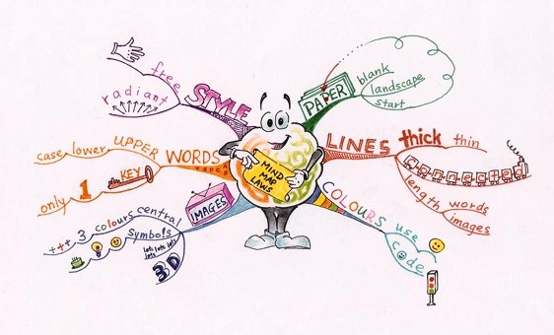

Preporuke u izradi mentalnih mapa
1. vizualizacija središnje teme (može biti crtež iz kojeg idu grane ili uokviren pojam)
2. različita debljina grana (od debele, puno obojane glavne grane do tankih grančica)
3. povezane crte (ne smije biti prekida između grana i grančica)
4. prikazati grane vijugavo, ne ravnim crtama
5. slova:
a) tiskana slova (na svim granama)
b) na liniji (kako ne bi "visjela" u zraku)
c) u drugoj boji od grane (najbolje crnoj)
d) iz središta prema van
6. 3D aplikacije (slova se jednostavno mogu podebljati)
7. neobičnost (neki simbol potpuno suprotan pojmu)
8. boje (kontrastne - jedna grana se vodi u istoj boji do kraja; dovoljno je koristiti tri do pet boja za cijelu mapu, neovisno o broju grana)
9. pretjerivanje (napraviti nešto drugačije od uobičajenog kako bi privuklo pažnju - povećati prvo slovo, obrnuti piramidu i sl.)
10. vizuali (sheme, slike, simobli, grafikoni) (posebno se preporučuju na periferiji)
11. osjećaji (strah, ljubav i sl. prikazati slikom, npr. suzom, osmjehom i sl.)

Što se ne preporuča u izradi mentalnih mapa
1. previše boja (najmanje tri, najviše pet)
2. točke između linija
3. nejasan središnji vizual
4. vizuali udaljeni od riječi na koje se odnose
5. tekst unutar glavnih grana
6. slova u različitim bojama

SPONZORI NATJEČAJA!

